מעבדה למיקרומחשבים
סמסטר א' תשע"ח
דו"ח מסכם
מספר ניסוי:2
שם הניסוי: מעבדה 2

קבוצה: השלמה (במקור בשלישי בצהריים, הושלם בשלישי בבוקר)
תאריך הביצוע:20.11.18 תאריך הגשת דו"ח: 20.11.18

...................................................................................................
שם המדריך הבודק:_________________
ציון:_____
הערות:_______________________________

חלק 1
בחלק זה נגרום לנורת ה LED לדלוק כתלות בשינוי של הswitch.
בתחילה לצורך נוחות הגדרנו את 3.4P כLED , ואת 3.2P כSWITCH
לצורך אפשור INTERUPT0 הדלקנו את הביטים EX0 ו EA . בנוסף הדלקנו את P3.2 (switch), כדי לאפשר אותו.
בזמן שה switch נלחץ אנו מופנים לכתובת האינטרפט 003H מבצעים היפוך של הLED וחוזרים ללולאה האינסופית בעזרת RETI .
;********************************************************************
;; Date : 20/11/2018
; File : lab2_part1.asm
; Hardware : Any 8052 based MicroControler (ADuC841)
; Description : flickering the led using interupt 0
;********************************************************************
LED EQU P3.4 ; P3.4 - The LED
SWITCH EQU P3.2 ; P3.2 - The switch
;____________________________________________________________________
; MAIN PROGRAM
CSEG

ORG 0000H
JMP MAIN
;____________________________________________________________________
; SUBROUTINES
INTERUPt_0: ; TINTERUPT 0 LOCATION
ORG 0003H
CPL LED ; changing the LED
RETI ; returning from an interrupt
;____________________________________________________________________
ORG 0100H
MAIN:
SETB IT0 ; set to edge trigger mode
SETB SWITCH ; enabling P3.2 - The switch
SETB EX0 ; enabling int 0
SETB EA ; enabling interupts
JMP $ ; looping till end of time
END

אנו רוצים שהאינטרפט יקרה edge trigger ולכן הדלקנו את IT0.
בסימולציה נצפה לראות שלאחר כל לחיצה ועזיבה של ה SWITCH הקוד יקפוץ ל 003H ויהיה לנו שינוי במצב ה LED .
סימולציה:
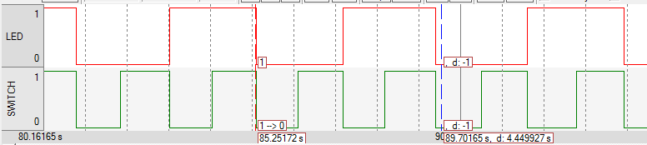
ואכן ניתן לראות כי בכל ירידה של ה SWITCH אנו מקבלים שינוי במצב ה LED.
סקופ:
חיברנו את המעבד לסקופ, כאשר הסקלה הירוקה מסמלת את P3.2 (SWITCH) והסקלה הצהובה מסמלת את P3.4 (LED). בדומה לסימולציה ראינו כי ה LED משתנה בכל ירידה של ה SWITCH
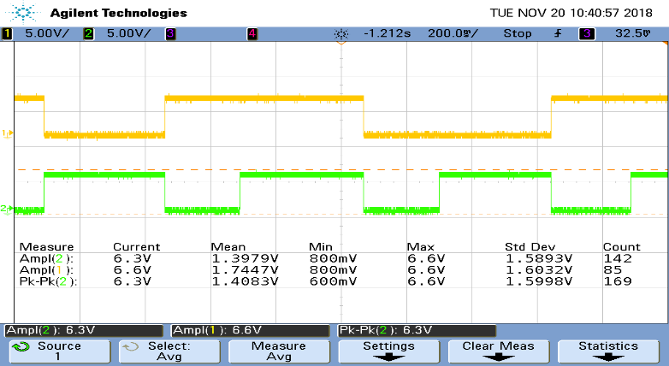
בנוסף השתמשנו בכפתור אזי אין אנו רואים את תופעת .bouncing
כאשר השתמשנו במגע עם חוט ב P3.2 , נחשפנו לתופעת ה bouncing, כלומר כל שינוי בSWITCH גורר אחריו שינוי ב LED .
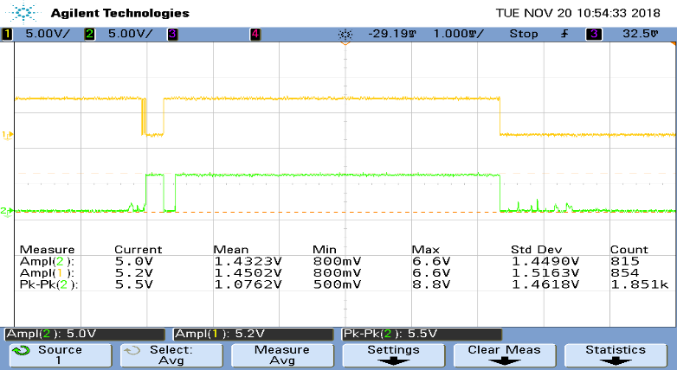
חלק 2
